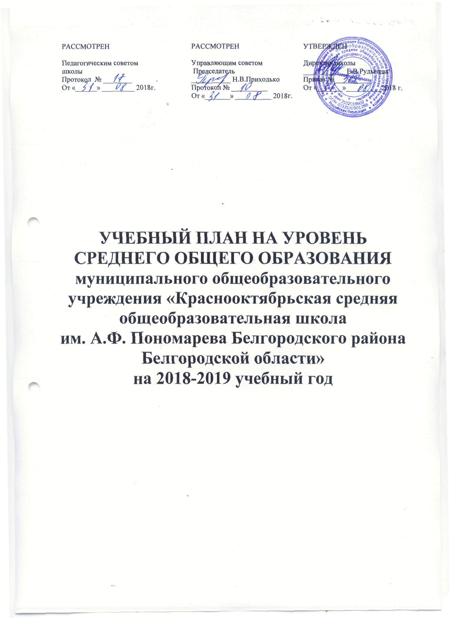

Пояснительная записка
к учебному плану МОУ «Краснооктябрьская СОШ»
на 2018/2019 учебный год при реализации
федерального компонента
государственных образовательных стандартов СРЕДНЕГО общего образования (фкгос-2004)
При разработке учебного плана на 2018-2019 учебный год использовались следующие нормативные документы:
Федеральный уровень
- Конституция Российской Федерации (ст.43)
- Федеральный закон РФ «Об образовании в Российской Федерации» от 29 декабря 2012г. №273 – ФЗ
- Федеральный закон от 28 марта 1998 г. N 53-ФЗ "О воинской обязанности и военной службе" (с изменениями и дополнениями)
- Постановление правительства Российской Федерации от 31.12.1999г. (в редакции Постановлений Правительства РФ от 15.06.2009г., от 24.12.2014г.) «Об утверждении Положения о подготовке граждан Российской Федерации к военной службе»
- Постановление Главного государственного санитарного врача РФ от 29.12.2010г. № 189 «Об утверждении СанПиН 2.4.2.2821-10 «Санитарно-эпидемиологические требования к условиям и организации обучения в общеобразовательных учреждениях»
- Приказ министерства образования РФ от 05.03.2004 № 1089 «Об утверждении федерального компонента государственных образовательных стандартов начального общего, основного общего и среднего (полного) общего образования»(в редакции приказов Минобрнауки РФ от 03.06.2008 №164, от 31.08.2009 № 320, от 19.10.2009 № 427, с изменениями, внесенными приказами Минобрнауки РФ от 10.11.2011 № 2643, от 24.01.2012 № 39, от 31.01.2012 № 69,от 23.06.2015 № 609)
- Приказ министерства образования РФ от 09.03.2004 г. №1312 «Об утверждении федерального базисного учебного плана и примерных учебных планов для образовательных учреждений Российской Федерации, реализующих программы общего образования» (в редакции приказов Минобрнауки РФ от 20.08.2008 № 241, от 30.08.2010 № 889, от 03.06.2011 № 1994, 01.02.2012 № 74)
- Порядок организации и осуществления образовательной деятельности по основным общеобразовательным программам - образовательным программам начального общего, основного общего и среднего общего образования (утвержден приказ Министерства образования и науки Российской Федерации (Минобрнауки России) от 30 августа 2013 г. №1015);
- Концепция Федеральной целевой программы развития образования на 2016-2020 годы(утверждена распоряжением Правительства Российской Федерации от 29 декабря 2014 г. N 2765-р)
- Концепция Федеральной целевой программы «Русский язык» на 2016-2020 годы(утверждена распоряжением Правительства Российской Федерации от 20 декабря 2014 г. N 2647-р)
- Концепция развития математического образования в Российской Федерации(утверждена распоряжением Правительства России от 24 декабря 2013 года № 2506-р)
- Приказ министерства образования и науки РФ от 31.03.2014 № 253«Об утверждении федеральных перечней учебников, рекомендованных (допущенных) к использованию в образовательном процессе в образовательных учреждениях, реализующих образовательные программы общего образования и имеющих государственную аккредитацию» (в ред. Приказа Минобрнауки России от 08.06.2015 № 576)
- Приказ министерства образования РФ от 18.07.2002 № 2783 «Об утверждении Концепции профильного обучения на старшей ступени общего образования»
- Примерные программы по предметам.
Инструктивные и методические материалы
- Письмо Минобрнауки РФ «О методических рекомендациях по реализации элективных курсов» от 04.03.2010г. №03-413
- Письмо Минобрнауки РФ «О направлении рекомендаций по организации профильного обучения на основе индивидуальных учебных планов обучающихся» от 20 апреля 2004 года № 14-51-102/13
- Письмо Минобрнауки РФ «О методических рекомендациях по вопросам организации профильного обучения» от 04 марта 2010г. №03-412
Региональный уровень
- 1. Закон Белгородской области «Об образовании в Белгородской области» (принят Белгородской областной Думой от 31.10.2014 № 314)
- Закон Белгородской области «Об установлении регионального компонента государственных образовательных стандартов общего образования в Белгородской области»(в редакции законов Белгородской области от 04.06.2009 № 282, от 03.05.2011 № 34);
- Стратегия развития дошкольного, общего и дополнительного образования Белгородской области на 2013-2020гг. (утверждена Постановлением Правительства Белгородской области от 28 октября 2013 года № 431-ПП);
- Постановление правительства Белгородской обл. от 30.12.2013 № 528-пп «Об утверждении государственной программы Белгородской области «Развитие образования Белгородской области на 2014-2020 годы»;
- Приказ департамента образования, культуры и молодёжной политики Белгородской области от 06.04.2009г. № 694 «О совершенствовании физического воспитания учащихся в общеобразовательных учреждениях»
- Приказ департамента образования, культуры и молодежной политики Белгородской области от 23.04.2012 № 1380 «Об утверждении базисного учебного плана и примерных учебных планов для образовательных учреждений Белгородской области, реализующих программы общего образования»
Инструктивные и методические материалы
- Инструктивное письмо департамента образования, культуры и молодёжной политики Белгородской области от 13.05.2009г. № 9-06/1674-ВА «О реализации программ углублённого уровня в общеобразовательных учреждениях области»
- Инструктивное письмо департамента образования, культуры и молодёжной политики Белгородской области от 05.05.2008г. №9-06/1847-ЛИ «Об организации начальной профессиональной подготовки в условиях реализации универсального и профильного обучения»
- Инструктивное письмо департамента образования, культуры и молодёжной политики Белгородской области от 05.04.2011г. № 9-06/2077-ВА «О внесении изменений в письмо департамента образования, культуры и молодежной политики области от 05.05.2008г. №9-06/1847-ЛИ «Об организации профессиональной подготовки в условиях реализации универсального и профильного обучения»
- Инструктивное письмо департамента образования Белгородской области от 19.05.2014года №9-06/3259-НМ «Об устранении нарушений в преподавании учебного предмета «Физическая культура»
- Инструктивное письмо департамента образования Белгородской области от 20.05.2014г. №9-06/3295-НМ «Об устранении нарушений в изучении образовательной области «Обществознание»
- Инструктивное письмо департамента образования Белгородской области от 19.02.2014г. №9-06/999-НМ «О формах промежуточной аттестации»
- Инструктивное письмо департамента образования Белгородской области от 21.02.2014 года №9-06/1086-НМ «О промежуточной аттестации обучающихся общеобразовательных учреждений»
- Инструктивное письмо департамента образования Белгородской области от 22.05.2014г. №9-06/3335-НМ «О некоторых аспектах организации и проведения промежуточной аттестации обучающихся общеобразовательных организаций»
- Инструктивное письмо департамента образования Белгородской области от 11.08.2014г. №9-06/5461-НМ «Об изучении учебного предмета «Технология»
- Инструктивное письмо департамента образования Белгородской области от 18.06.2014г №9-06/3968-НМ «Об использовании учебников и учебных пособий»
- Инстуктивно-методические письма Белгородского института развития образования
Муниципальный уровень
- • Муниципальная программа «Развитие образования Белгородского района на 2014-2020 годы» (утверждена постановлением администрации Белгородского района от 31 марта 2015 года № 26)
Уровень общеобразовательного учреждения
- Устав МОУ «Краснооктябрьская СОШ»;
- Программа развития МОУ «Краснооктябрьская СОШ»;
- Основная образовательная программа основного среднего образования МОУ «Краснооктябрьская СОШ»;
- Локальные акты МОУ «Краснооктябрьская СОШ».

В десятом классе:

Продолжительность учебного года составляет34 учебных недели (без учета промежуточной аттестации). Класс занимается в режиме пятидневной рабочей недели.
Принципы построения учебного плана для 10 класса основаны на идее двухуровневого (базового и профильного) федерального компонента государственного стандарта по каждому учебному предмету. Исходя из этого, учебные предметы, представленные в учебном плане, выбраны для изучения обучающимися на базовом или профильном уровне.
Для решения проблемы малого количества учащихся в 10 классе и отсутствия возможности выделить полноценные профильные классы используется обучение учащихся на основе индивидуальных учебных планов.
Усилено внимание к изучению предмета «Иностранный язык» в объеме 3 часа в неделю в связи с реализацией задачи «Обеспечения освоения выпускниками школы иностранного языка на функциональном уровне».
Введение 3-го часа предмета «Физическая культура» в учебный план продиктовано объективной необходимостью повышения роли физической культуры в воспитании современных школьников, укреплении их здоровья, увеличения объема двигательной активности обучающихся, развития их физических качеств и совершенствования физической подготовленности, привития навыков здорового образа жизни.
Региональный компонентдля X класса представлен предметом «Православная культура»по 1 часу в неделю.
Учебный план 10 класса включает базовые образовательные предметы: русский язык, литература, иностранный язык, математика (алгебра и начала математического анализ, геометрия), физика, информатика и ИКТ, обществознание (включая экономику и право), биология, химия, история, география, физическая культура, основы безопасности жизнедеятельности, технология, астрономия, Мировая художественная культура. Базовые компоненты образования позволят выполнить государственные стандарты российского образования.
Образовательные предметы, выбранные для изучения в 10 классе на профильном уровне, по индивидуальным учебным планам - обществознание (3 часа в неделю), математика (6 часов в неделю), физика (5 часов в неделю)
Компонент общеобразовательного учреждения для учащихся 10 класса, обучающихся по индивидуальным учебным планам, представлен следующими элективными курсами:
- Элективные курсы «Русское правописание: орфография и пунктуация» изучается 1 час в неделю"Эссекак жанр литературного произведения и вид творческой работы" 1 ч. в неделю направлен на закрепление и углубление знаний, развитие умений учащихся по фонетике и графике, лексике и фразеологии, грамматике и правописанию. Курс совершенствует орфографическую и пунктуационную грамотность учащихся, закрепляет и расширяет знания учащихся о тексте, совершенствуя в то же время навыки конструирования текстов.
- Элективный курс «Глобальная география» (направлен на углубленное изучение предмета, а так же на планомерную подготовку школьников к итоговой аттестации по географии в форме ЕГЭ.
- Элективный курс «Алгебра +: рациональные и иррациональные алгебраические задачи» направлен на углубленное изучение отдельных разделов профильного предмета.
- Элективный курс «Биология растений» направлен на углубленное изучение предмета, а так же на планомерную подготовку школьников к итоговой аттестации по биологии в форме ЕГЭ

Промежуточная аттестация проводится в следующей форме:

№ | Наименование учебного предмета, подлежащего аттестационным испытаниям | Формы промежуточной аттестации
 |  | 10 класс
1 | Русский язык | Итоговое тестирование (письменно)
2 | Математика | Итоговое тестирование (письменно)

В одиннадцатом классе:
Продолжительность учебного года составляет34 учебные недели. Класс занимается в режиме пятидневной рабочей недели.
Принципы построения учебного плана для 11 класса основаны на базовом уровне федерального компонента государственного стандарта по каждому учебному предмету. Исходя из этого, учебные предметы, представленные в учебном плане, выбраны для изучения обучающимися на базовом уровне.
Усилено внимание к изучению предмета «Иностранный язык» в объеме 3 часа в неделю в связи с реализацией задачи «Обеспечения освоения выпускниками школы иностранного языка на функциональном уровне».
Введение 3-го часа предмета «Физическая культура» в учебный план продиктовано объективной необходимостью повышения роли физической культуры в воспитании современных школьников, укреплении их здоровья, увеличения объема двигательной активности обучающихся, развития их физических качеств и совершенствования физической подготовленности, привития навыков здорового образа жизни.
Региональный компонентдля XI класса представлен предметом «Православная культура»по 1 часу в неделю.
Учебный план 11 класса включает базовые образовательные предметы: русский язык, литература, иностранный язык, математика (алгебра и начала математического анализа), физика, информатика и ИКТ, обществознание (включая экономику и право), биология, химия, история, география, физическая культура, основы безопасности жизнедеятельности, технология, Мировая художественная культура. Базовые компоненты образования позволят выполнить государственные стандарты российского образования.
Компонент общеобразовательного учреждения для учащихся 11 класса, обучающихся по индивидуальным учебным планам, представлен следующими элективными курсами:
- Элективные курсы «Русское правописание: орфография и пунктуация»изучается 1 час в неделю направлен на закрепление и углубление знаний, развитие умений учащихся по фонетике и графике, лексике и фразеологии, грамматике и правописанию. Курс совершенствует орфографическую и пунктуационную грамотность учащихся, закрепляет и расширяет знания учащихся о тексте, совершенствуя в то же время навыки конструирования текстов.
- Элективный курс «Решение математических задач повышенной сложности» направлен на углубленное изучение отдельных разделов предмета.
- Элективный курс «Глобальная география» (направлен на углубленное изучение предмета, а так же на планомерную подготовку школьников к итоговой аттестации по географии в форме ЕГЭ.
- Элективный курс «Массовая культура» направлен на углубленное изучение предмета, а так же на планомерную подготовку школьников к итоговой аттестации по обществознанию в форме ЕГЭ.

Выпускники 11-го класса общеобразовательного учреждения согласно Порядку проведения государственной итоговой аттестации по образовательным программам основного среднего образования сдают единый государственный экзамен (ЕГЭ):
- два обязательных - русский язык и математика, остальные предметы по выбору.

УЧЕБНЫЙ ПЛАН (НЕДЕЛЬНЫЙ)
2018-2019 учебный год
Среднее общее образование
10 класс
На профильном уровне изучаются математика, обществознание
2 учащихся
Учебные предметы | Число недельных учебных часов
 | ХI класс
- Федеральный компонент
Базовые учебные предметы
Русский язык | 1
Литература | 3
Иностранный язык (английский язык, немецкий язык) | 3
Информатика и ИКТ | 1
История | 2
География | 1
Физика | 2
Астрономия | 1
Химия | 1
Биология | 1
Физическая культура | 3
Основы безопасности жизнедеятельности | 1
Профильные общеобразовательные предметы
Математика (алгебра и начала математического анализа, геометрия) | 6
Обществознание | 3
- Региональный компонент
Православная культура | 1
Компонент образовательного учреждения
Право | 1
Глобальная география | 1
Алгебра +: рациональные и иррациональные алгебраические задачи | 1
«Русское правописание: орфография и пунктуация» | 1
ИТОГО | 34

УЧЕБНЫЙ ПЛАН (НЕДЕЛЬНЫЙ)
2018-2019 учебный год
Среднее общее образование
10 класс
На профильном уровне изучаются математика, физика
2 учащихся
Учебные предметы | Число недельных учебных часов
 | ХI класс
- Федеральный компонент
Базовые учебные предметы
Русский язык | 1
Литература | 3
Иностранный язык (английский язык, немецкий язык) | 3
Информатика и ИКТ | 1
История | 2
Обществознание (включая экономику и право) | 2
География | 1
Астрономия | 1
Химия | 1
Биология | 1
Физическая культура | 3
Основы безопасности жизнедеятельности | 1
Профильные общеобразовательные предметы
Математика (алгебра и начала математического анализа, геометрия) | 6
Физика | 5
- Региональный компонент
Православная культура | 1
Компонент образовательного учреждения
Алгебра +: рациональные и иррациональные алгебраические задачи | 1
«Русское правописание: орфография и пунктуация» | 1
ИТОГО | 34

УЧЕБНЫЙ ПЛАН (НЕДЕЛЬНЫЙ)
2018-2019 учебный год
Среднее общее образование
10 класс
Все предметы изучаются на базовом уровне
4 учащихся
Учебные предметы | Число недельных учебных часов
 | ХI класс
Федеральный компонент
Базовые учебные предметы
Русский язык | 1
Литература | 3
Иностранный язык (английский язык, немецкий язык) | 3
Математика (алгебра и начала математического анализа, геометрия) | 4
Информатика и ИКТ | 1
История | 2
Обществознание (включая экономику и право) | 2
География | 1
Физика | 2
Астрономия | 1
Химия | 1
Биология | 1
Физическая культура | 3
Основы безопасности жизнедеятельности | 1
Технология | 1
Мировая художественная культура | 1
Региональный компонент
Православная культура | 1
III. Компонент образовательного учреждения
Глобальная география | 1
Биология растений | 1
Алгебра +: рациональные и иррациональные алгебраические задачи | 1
Эссе как жанр литературного произведения и вид творческой работы | 1
«Русское правописание: орфография и пунктуация» | 1
ИТОГО | 34

УЧЕБНЫЙ ПЛАН (НЕДЕЛЬНЫЙ)
2018-2019 учебный год
Среднее общее образование
11 класс
Все предметы изучаются на базовом уровне

5 учащихся
Учебные предметы | Число недельных учебных часов
 | ХI класс
Федеральный компонент
Базовые учебные предметы
Русский язык | 1
Литература | 3
Иностранный язык (английский язык, немецкий язык) | 3
Математика (алгебра и начала математического анализа, геометрия) | 4
Информатика и ИКТ | 1
История | 2
Обществознание (включая экономику и право) | 2
География | 1
Физика | 2
Астрономия
Химия | 1
Биология | 1
Физическая культура | 3
Основы безопасности жизнедеятельности | 1
Технология | 1
Мировая художественная культура | 1
Региональный компонент
Православная культура | 1
III. Компонент образовательного учреждения
Математика (алгебра и начала математического анализа, геометрия) | 1
Русское правописание: орфография и пунктуация | 1
Решение математических задач повышенной сложности | 1
Массовая культура | 1
Глобальная география | 1
Искусство устной и письменной речи | 1
ИТОГО | 34

